TRƯỜNG ĐẠI HỌC GIAO THÔNG VẬN TẢI

KHOA CÔNG NGHỆ THÔNG TIN

🙥🕮🙧



BÁO CÁO BÀI TẬP LỚN

TRÍ TUỆ NHÂN TẠO

NHÓM 3

Đề tài: Hunting Season

**Giảng viên hướng dẫn: Nguyễn Quốc Tuấn**

**Sinh viên thực hiện:**

|  |  |  |
| --- | --- | --- |
| 1 | Trịnh Thành Nam | 211201058 |
| 2 | Nguyễn Quỳnh Chi | 211201577 |
| 3 | Đỗ Thị Hải | 211243882 |

**Lớp: Công nghệ thông tin 1**

**Khóa: 62**

**Hà Nội – 2024**

TRƯỜNG ĐẠI HỌC GIAO THÔNG VẬN TẢI

KHOA CÔNG NGHỆ THÔNG TIN

🙥🕮🙧



BÁO CÁO BÀI TẬP LỚN

TRÍ TUỆ NHÂN TẠO

NHÓM 3

Đề tài: Hunting Season

Giảng viên hướng dẫn: Nguyễn Quốc Tuấn

Sinh viên thực hiện:

|  |  |  |
| --- | --- | --- |
| 1 | Trịnh Thành Nam | 211201058 |
| 2 | Nguyễn Quỳnh Chi | 211201577 |
| 3 | Đỗ Thị Hải | 211243882 |

Lớp: Công nghệ thông tin 1

Khóa: 62

Hà Nội – 2024

LỜI NÓI DẦU

.

Chúng em xin chân thành cảm ơn!

**Nhóm sinh viên thực hiện**

MỤC LỤC

BẢNG PHÂN CÔNG NHIỆM VỤ

|  |  |
| --- | --- |
| Trịnh Thành Nam |  |
| Nguyễn Quỳnh Chi |  |
| Đỗ Thị Hải |  |

1. TỔNG QUAN TRÒ CHƠI
   1. Tồng quan

Hunting Season với tựa tiếng việt “Mùa săn thỏ”, là một Board game cho 2đến 4 người chơi. “Mùa săn thỏ” đưa người chơi nhập vai vào những người thợ săn tham gia một cuộc thi bắt thỏ trong rừng. Những chú thỏ khôn ngoan và nhanh nhẹn lại còn biết chạy trốn chắc chắn không phải những con mồi dễ dàng đối phó, các thợ săn sẽ phải phối hợp bao vây mới có hi vọng bắt được mục tiêu. Hơn nữa họ còn phải cạnh tranh với những nhóm thợ săn khác để bắt được nhiều thỏ nhất và mang giải thưởng vinh quang về

Người chơi sẽ điều khiển các thợ săn dựa trên nước đi từ các lá bài ngẫu nhiên bốc được, cố gắng đưa các thợ săn tiếp cận và khép vòng vây xung quanh những chú thỏ trên bản đồ, đồng thời hù dọa thỏ để ‘lùa’ con mồi vào những cạm bẫy mà các thợ săn đã giăng ra. Các lá bài nước đi đơn giản những không ngừng biến đổi qua mỗi lượt chơi, đòi hỏi những người chơi phải có chiến thuật hợp lý để giúp những chàng thợ săn có một mùa săn bắt bội thu.

Nụ cười cuối cùng sẽ nở trên môi những chàng thợ săn chiến thắng, những nhà vô địch của khu rừng.

* 1. Thành phần
     + - 1. Bản đồ:

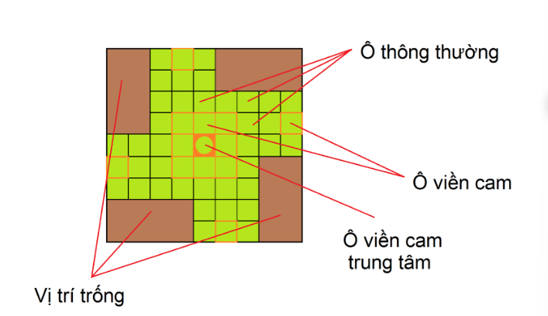

* + 1. Hình ảnh bản đồ trò chơi

Bản đồ trò chơi có hình vuông 9x9 ô. Bản đồ bao gồm 4 vị trí trống kích cỡ 2x4 ô để người chơi đặt mảnh bản đồ Khu trại (màu nâu), 13 ô đặt thỏ khởi điểm (có viền màu cam) và các ô còn lại

* + - * 1. Thành phần của mỗi set phụ kiện người chơi:

Có 4 set phụ kiện của mỗi người chơi tương ứng với 4 màu khác nhau

1. Khu trại

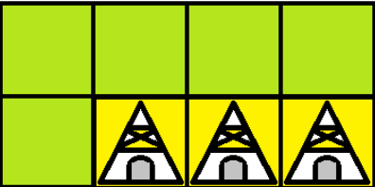

* + 1. Hình ảnh khu trại

Khu trại là những mảnh bản đồ 2x4 ô, bao gồm 3 ô có biểu tượng và 5 ô thông thường.

Mỗi ô có biểu tượng có vẽ hình một chiếc lều chóp nhọn, gọi là Trại. Mỗi Trại là điểm khởi đầu cho thợ s của mỗi người chơi. Bạn không thể di chuyển vào ô Trại của người chơi khác hoặc vị trí để đặt Khu trại còn trống.

1. Quân cờ thợ săn



* + 1. Hình ảnh các quân thợ săn

Các quân thợ săn sẽ được bạn điều động đi khắp bản đồ để săn thỏ, phá lỗ thỏ và chiến đấu với các thợ săn của người chơi khác. Mỗi người chơi có 3 thợ săn cùng màu tương ứng.

1. Quân cờ công trình

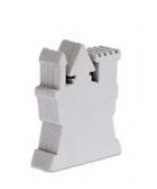

* + 1. Hình ảnh công trình

Đầu trận, mỗi người chơi sẽ đặt 1 Công trình lên bản đồ. Công trình đóng vai trò vật cản khiến ô mà nó chiếm giữ không thể đi vào bởi bất kì ai.

* + - * 1. Lá bài di chuyển:

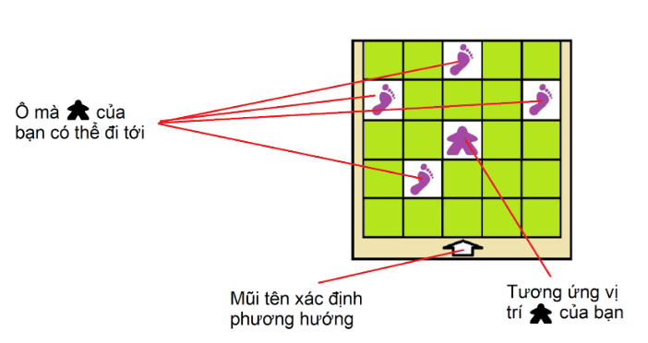

* + 1. Hình ảnh lá bài di chuyển

Mỗi lá bài sẽ hiển thị các thông tin sau:

- Vị trí thợ săn của bạn mà bạn chọn điều động (có kí hiệu tương ứng màu tím).

- Các ô mà thợ săn đó của bạn có thể đi tới (có kí hiệu hình bàn chân màu tím): Khi thực hiện hành động di chuyển, bạn sẽ di chuyển thợ săn đã chọn đến 1 trong 4 ô đó. Chỉ có thể đi tới nếu ô đó tồn tại trên bản đồ và không bị chiếm giữ bởi thợ săn, thỏ hay công trình.

***VD:*** Nếu bạn đang ở rìa phải của bản đồ thì sẽ không thể di chuyển sang phải thêm nữa.

- Mũi tên xác định phương hướng: Hướng của mũi tên này phải trùng với hướng phần đỉnh trại trong hình mỗi ô khu trại của bạn.

***VD:***

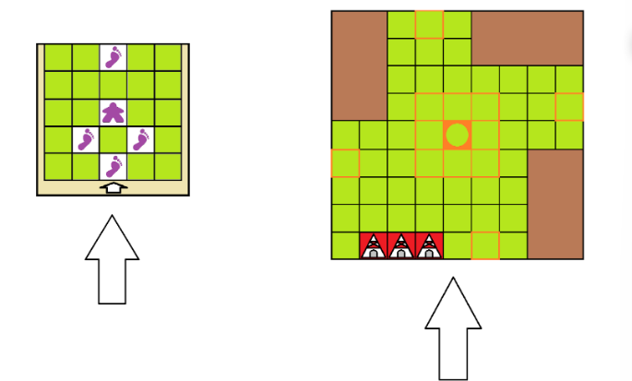

* + - * 1. Quân cờ thỏ:

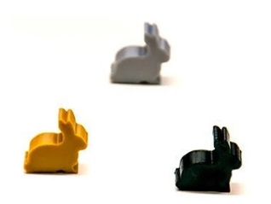

* + 1. Hình ảnh quan cờ thỏ

Thỏ là mục tiêu săn đuổi của mọi người chơi. Thỏ có thể di chuyển.

Có 3 loại thỏkhác nhau là thỏ nâuvà thỏ đenvà thỏ xám.

* 1. Luật chơi
     + - 1. Mục tiêu

Mục tiêu của trò chơi là săn được càng nhiều thỏ càng tốt.

* + - * 1. Setup bàn chơi

1. Xác định người chơi đầu và vòng chơi:

Các người chơi thương lượng và quy ước người chơi đi đầu tiên. Vòng chơi diễn ra theo chiều kim đồng hồ hoặc ngược chiều kim đồng hồ sẽ phụ thuộc vào người chơi đầu tiên

1. Setup bàn chơi

Lần lượt từng người chơi tính từ người chơi đi đầu tiên chọn màu set phụ kiện người chơi cho bản thân rồi đặt khu trại và thợ săn lên bản đồ.

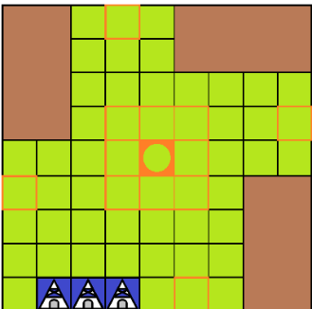

* + 1. Hình ảnh người cách xếp của chơi xanh dương

Thỏ nâu sẽ được đặtở ô viền cam trung tâm, sau đó lần lượt từng người chơi đặt 1 thỏ đen/ thỏ xám (tùy ý lựa chọn) lên 1 ô có viền màu cam còn trống tùy ý.

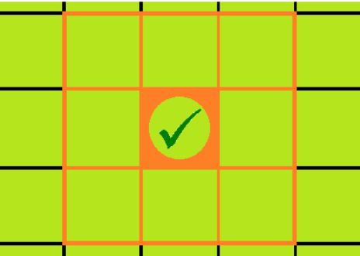

* + 1. Đặt thỏ nâu vào ô được tích như hình vẽ

Sau đó, lần lượt từng người chơi đặt công trình của mình lên 1 ô trống thông thường bất kì.

Đặt cube đánh dấu vòng chơi lên ô có kí hiệu đầu thỏ trên bảng đếm vòng và giao cho người chơi đi cuối nắm giữ.

1. Chia bài:

Mỗi người chơi sẽ được chia 1 lá bài và đặt phần còn lại thành chồng bài bốc.

* + - * 1. Các giai đoạn của một lượt chơi

1. Giai đoạn đầu lượt

Đầu lượt, bạn rút 1 lá bài di chuyển từ chồng bài bốc.

1. Giai đoạn phóng sinh

Trong giai đoạn này, bạn có thể thả lại thỏ vào ô có viền cam còn trống trên bản đồ nếu muốn. Khi làm vậy, với mỗi thỏ thả về bạn đồng thời cũng được lấy lại 1 thợ săn của bạn hiện đang bị bắt giữ bởi người chơi khác và đặt chúng vào các ô thuộc khu trại của bạn tùy ý.

***Lưu ý:*** Nếu không còn thợ săn nào, bạn bắt buộc phải thả thỏ để có thể tiếp tục tham gia ván chơi, và nếu không còn thỏ để thả thì bạn được xem là bị loại sớm.

1. Giai đoạn di chuyển

Bạn lựa chọn 1 trong 2 lá bài di chuyển mình đang có và áp dụng di chuyển cho 1 thợ săn của mình.

Lưu ý: Nếu thợ săn mà bạn lựa chọn không thể di chuyển được theo chỉ dẫn của lá bài,thợ săn đó của bạn sẽ đứng yên nhưng bạn vẫn sẽ phải bỏ lá bài đã được sử dụng đi như bình thường.

1. Giai đoạn săn bắn

Sau khi di chuyển thợ săn được chọn, bạn sẽ bắt tất cả các thỏ và thợ săn người chơi khác thỏa mãn ***điều kiện bắt giữ*** như sau:

+ Nếu bạn đang có nhiều hơn 1 thợ săn, bạn có thể bắt thỏ và thợ săn của người chơi khác nếu chúng đang đứng trên ô tiếp xúc cạnh với 2 ô có thợ săn của bạn.

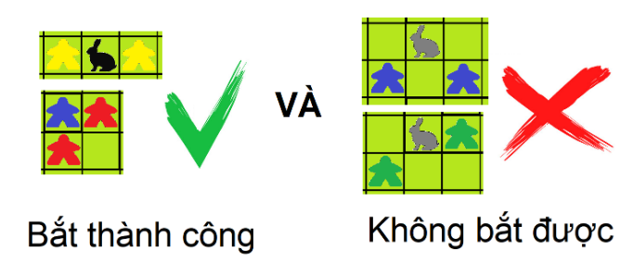

* + 1. Điều kiện bắt giữ 1

+ Nếu bạn chỉ còn 1 thợ săn duy nhất, bạn có thể bắt thỏ và thợ săn của người chơi khác nếu chúng đang đứng trên ô tiếp xúc cạnh với ô Trại của bạn và 1 ô có thợ săn của bạn.

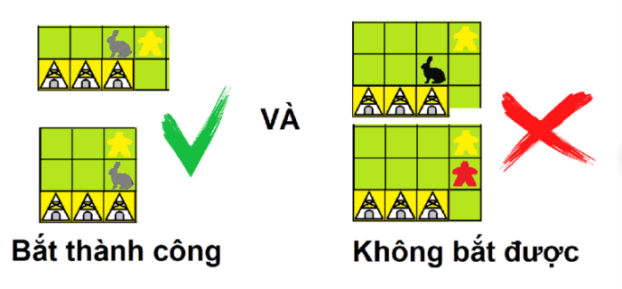

* + 1. Điều kiện bắt giữ 2

Bạn chỉ có thể bắt thỏ nâu khi một trong hai loại thỏ đen hoặc thỏ xám đã bị bắt hết.

1. Giai đoạn cuối lượt
   * + - 1. Kết thúc trò chơi

Bạn di chuyển 1 thỏ tùy chọn bất kì 1 ô theo đường chéo.

Lưu ý, không thể di chuyển thỏ đến ô có thợ săn, thỏ , công trình, ô trại hoặc vị trí để đặt Khu trại còn trống.

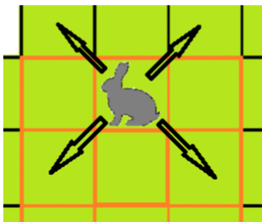

* + 1. Các bước di chuyển thỏ

Lưu ý 1: Bạn phải ưu tiên lựa chọn thỏ có thể di chuyển được.

Lưu ý 2: Nếu không còn thỏ nào có thể di chuyển được, bạn bỏ qua bước này.

Nếu bạn là người chơi cuối cùng trong vòng, đẩy cube đánh dấu trên bảng đếm vòng lên thêm 1 đơn vị.

Trò chơi kết thúc vào cuối lượt mà thỏ nâu bị bắt, hoặc sau 24 vòng chơi, hoặc khi chỉ còn 1 người chơi chưa bị loại sớm.

* + - * 1. Tính điểm

Ngay sau khi kết thúc trò chơi, điểm của mỗi người chơi sẽ được tính dựa trên số mà họ đã bắt được như sau:

Thỏ nâu ➨ : 5 điểm

Thỏ đen / Thỏ xám ➨ / : 2 điểm

Xếp hạng người chơi theo điểm số của họ, từ cao đến thấp.

KẾT LUẬN

**TÀI LIỆU THAM KHẢO**

Internet:

Khác: